ОРГАН МЕСТНОГО САМОУПРАВЛЕНИЯ

УПРАВЛЕНИЕ ОБРАЗОВАНИЕМ ПОЛЕВСКОГО ГОРОДСКОГО ОКРУГА

**Муниципальное бюджетное дошкольное образовательное учреждение**

**Полевского городского округа «Детский сад № 49 общеразвивающего вида»**

Мастер- класс для молодых воспитателей

групп младшего дошкольного возраста

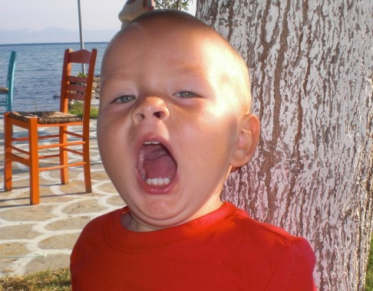

Исполнитель: Балакина

Алевтина Сергеевна,

Учитель- логопед

2023 г.

Мимические и артикуляционные упражнения

для детей младшего дошкольного возраста.

**Мастер- класс для молодых воспитателей**

Используя свой опыт работы логопеда, могу с уверенностью сказать, что ситуация с развитием речи детей ухудшается. Причины задержки развития речи: недостаточный телесный контакт ребенка с матерью, отсутствие сенсорных стимулов, т.е. недостаточность зрительной и слуховой стимуляции в первые недели жизни младенца приводят – все это приводит к **задержке созревания мозга,** что, в свою очередь, обусловливает задержку психического развития и речи. (Каменская В.Г., 2005).

Основными направлениями работы по развитию речи

в раннем дошкольном возрасте являются:  
 1. Нормализация мышечного тонуса, развитие мелкой моторики.  
 2. Активизация артикуляционного аппарата, мимической мускулатуры.  
 3. Развитие тактильных ощущений.   
 4. Выработка ритмичности дыхания, формирование воздушной струи.   
 5. Выработка зрительных, слуховых дифференцировок, памяти, внимания, мышления.

6. Уже далее – словарь, граммстрой, слоговая структура, связная речь.

**Остановимся на активизации**

**артикуляционного аппарата и мимической мускулатуры.**

В раннем возрасте у детей «висят» щеки, губы не могут держать улыбку, а о существовании языка, зубов- они, как будто, и не знают. Чтобы повысить тонус артикуляционного аппарата, в первую очередь необходимо активизировать мимические мышцы, т.к. они тоже участвуют в акте «говорения». Представлю те упражнения, какие сама использую в работе.

При проведении упражнений важно учитывать гомеостатическую ритмику организма: ритм дыхания, сердца, гормональных колебаний, и т.д. **Поэтому** рекомендуется проводить упражнения с использованием стихов или музыки, т.е. сопровождать движения ритмом.

**БЕГЕМОТ –** просто учимся открывать рот

**РУМЯНЫЕ ЩЁЧКИ-** для щек

***Шлепаем мы по щекам и круги рисуем там.***

***Вновь пошлепаем немножко, подрумяним наши щечки (авторское)***

**ВЕСЕЛЫЕ НОСИКИ.** Повращать кончик носа вправо и влево 3-5 раз. Проделать 3-5 поглаживающих движений указательными пальцами обеих рук вдоль носа сверху вниз.

***Буратино крутит носом, задает он всем вопросы:***

***«Как зимой спасти в мороз необычно длинный нос?» (авторское)***

**ЛЯГУШКИ.** Тянем пальцами губы в стороны.

*Улыбнёмся, как лягушки, тянем губки прямо к ушкам…*

*Губы улыбаются, лягушки удивляются…*

Шлёпают губами. Потрясти, вызывая вибрацию губ.

**Самомассаж губ**.

По губе стучать я стану, как стучат по барабану.

Сильно, сильно постучу, столько, сколько захочу.

**Птичка.**

Пальцами потянуть губы в стороны, затем подвинуть из к центру.

**Ёжик**

Упражнение для массажа щек с шариками Су- Джок.

*Катится колючий ежик,… (Музыка)*

**Упражнения с бинтом:**

***Давим верхнюю губу, а потом мы скажем ПРУ-у.***

***Давим нижнюю губу, снова произносим ПРУ-у…*** (авторское)

**Ну- кА, отними…»**

Поиграть так: прижать бинт губами, удерживать его.

***Губы крепко зажимаем, белый бинт не отпускаем.***

***Сильно надо губы сжать, чтобы бинтик не отдать.*** (авторское)

**Активные упражнения**

1. Упражнения для мимики с картинками.

2. СЛОН и СТРАШНЫЙ ВОЛК !!!

3.«ТОЛСТЫЙ кот», «Хомяк». Надувание обеих щек одновременно. ПОХУДЕЛИ! Всасывание щёк.

4. Конфетка. Для воздействия на мышцы щек изнутри + язык.

***Я конфеточку возьму и за щеку положу…***

***Я конфеточку катаю, сладкий вкус я продлеваю.***

***Покатаю, покручу, а потом уж – проглочу****. (Авторское)*

5. Блинчики 6. Часики

**+ Упражнения на поддувание.**

Сообщение подготовлено для молодых воспитателей групп младшего дошкольного возраста, январь 2023 г.